Lima Duarte, 19 de outubro de 2022.

Indicação nº 109/2022

Senhor Presidente da Câmara e

demais Vereadores.

Os vereadores que este a subscrevem, diante das atribuições e direitos que lhe são conferidos, através da Lei Orgânica e do Regimento Interno desta Casa Legislativa, vem INDICAR a Secretaria Municipal de Obras, que seja inserido latões de lixo em todas as localidades do município.

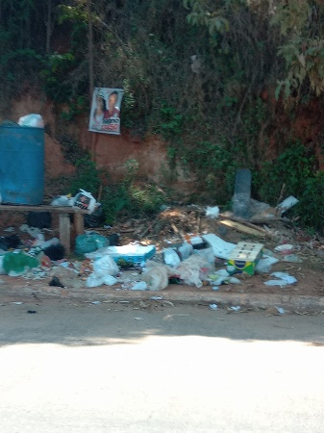 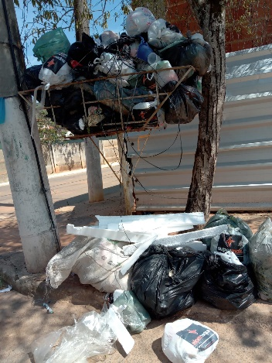

JUSTIFICATIVA: Grande número de lixo espalhado em vários pontos da cidade.

Sala das Sessões,

José Jayme Carvalho da Cunha

Vereador

Ronaldo Alves Rodrigues

Vereador